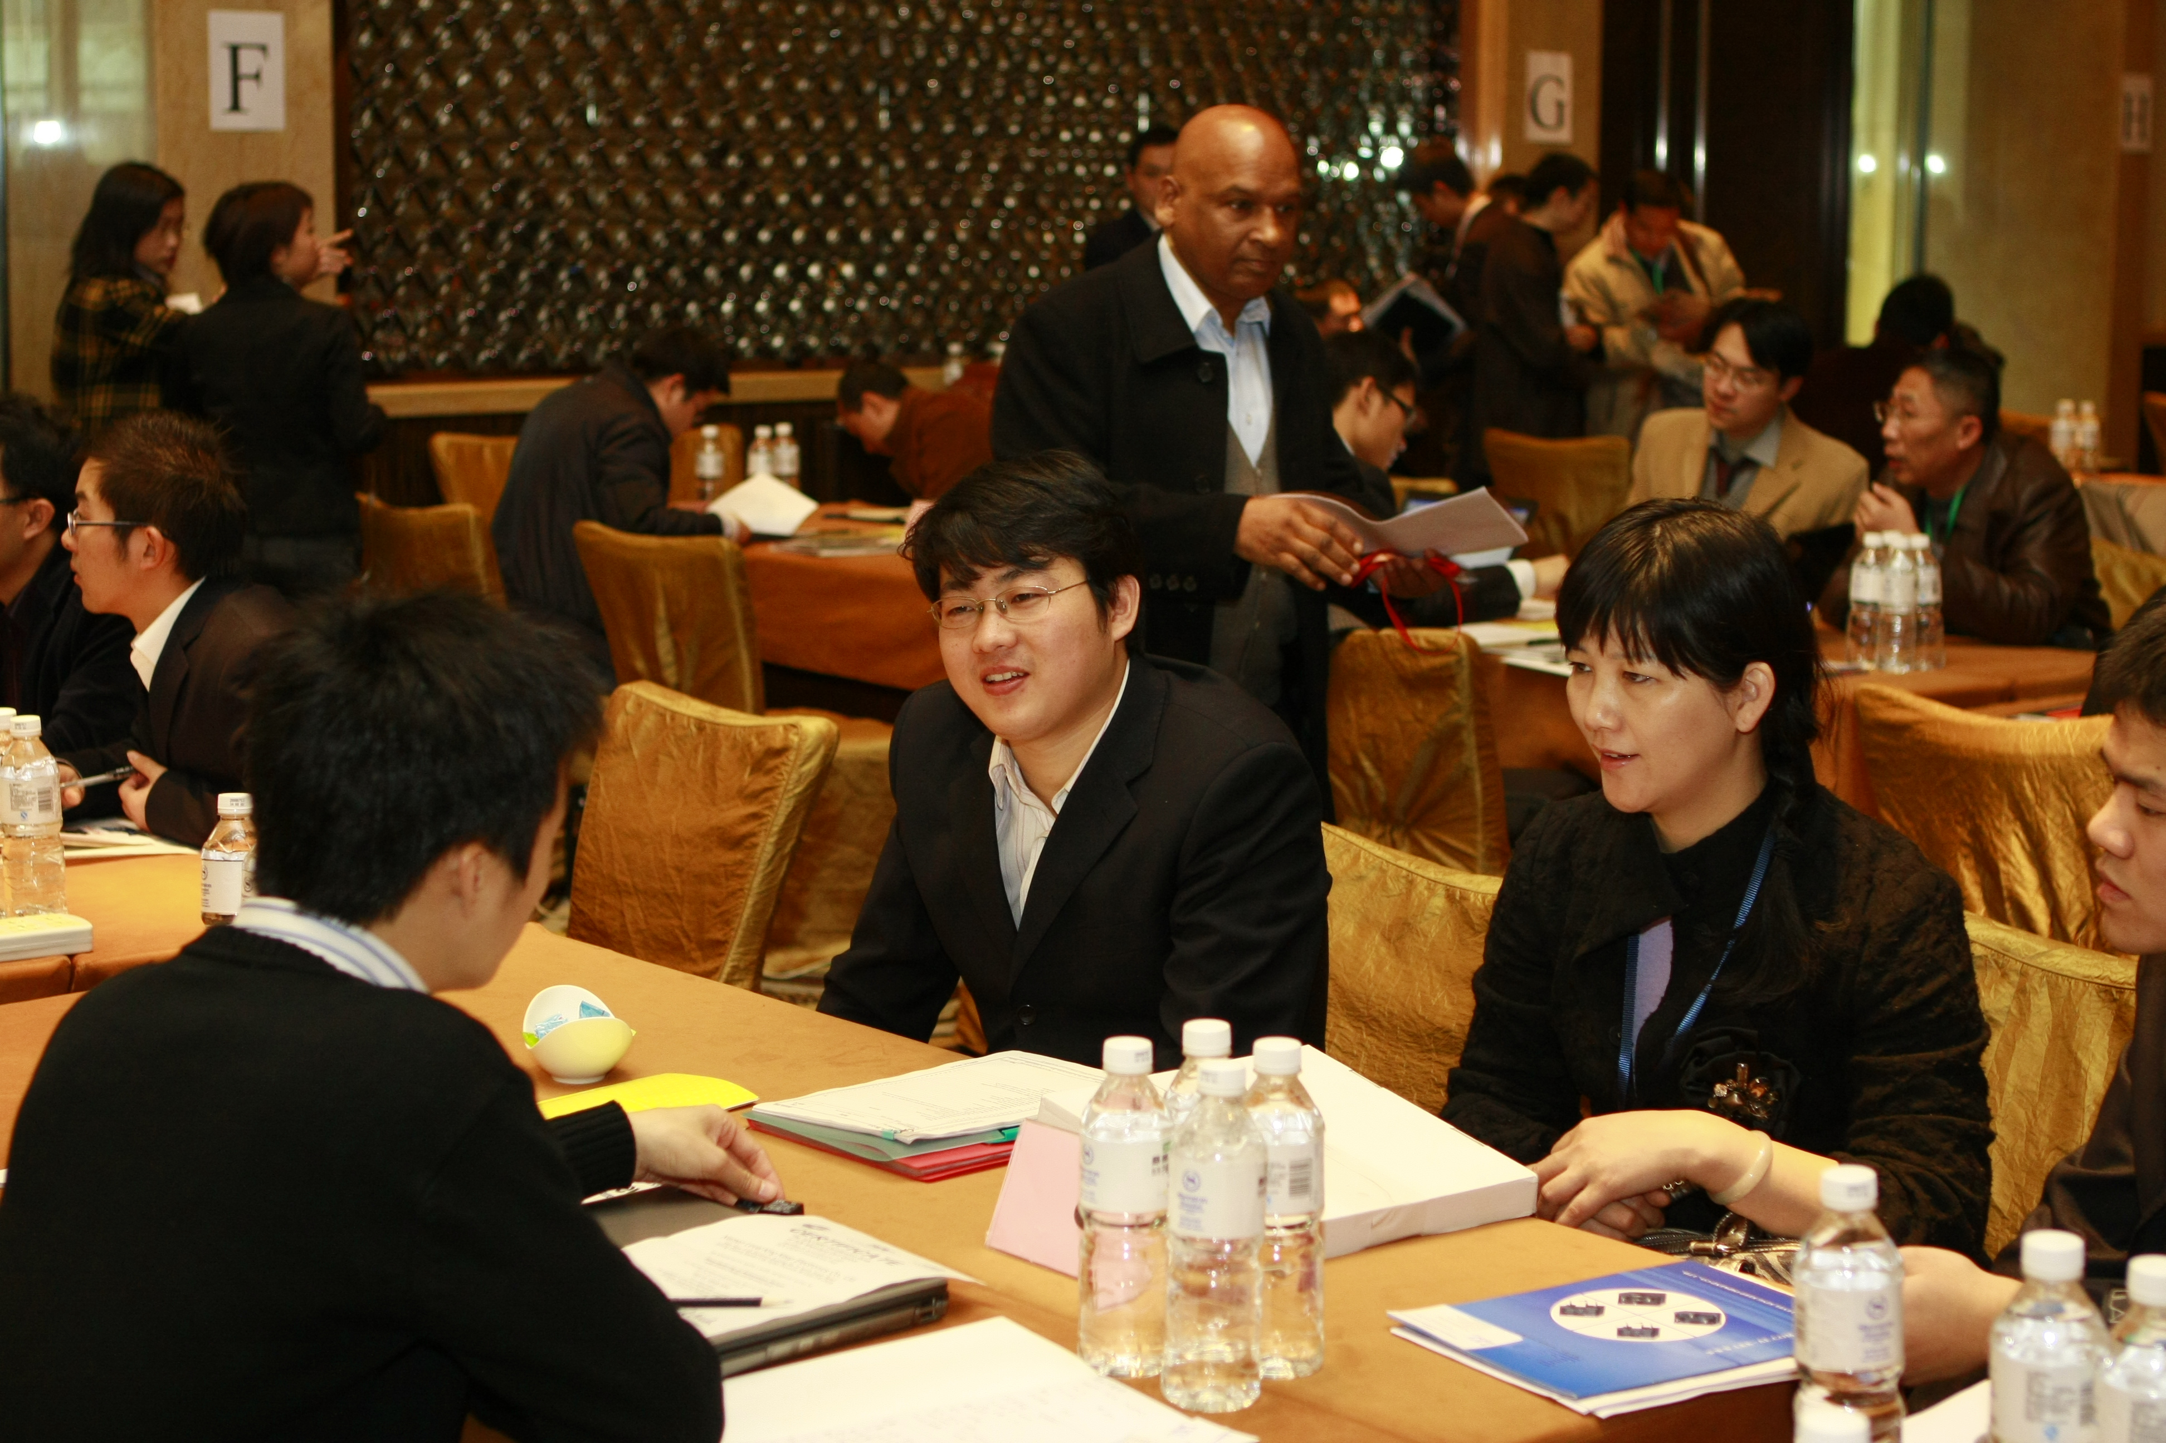
附件二：

“实战型”压铸班组长培训班回执函

填妥信息后请立即传真或E-mail至中华压铸网（传真：021-5957 6033 E-mail: jefferyzhou001@gmail.com）

请认真填写以下各栏相关信息
*公司名称： _____________________________________________________________________
公司地址：_________________________________________________________________________
企业性质：□ 合资 □ 外资 □ 民营
*报名人姓名（1）：______________________ *E-mail：__________________________________
*部 门：___________________________ *职 务：_________________________________
*手 机：___________________________ （为便于现场联系，请务必提供准确的手机号！）
*报名人姓名（2）：______________________ *E-mail：__________________________________
*部 门：____________________________ *职 务：_________________________________
*手 机：___________________________ （为便于现场联系，请务必提供准确的手机号！）
*报名人数：__________ *汇款金额：¥_________元 大写：_________人民币
培训费用：1500/人（含午餐费、资料费，住宿自理）
开户行：交行上海物贸大厦支行
账号：310066399018010013906
单位：上海卡司汀信息技术有限公司

城市之家 | 标 房（￥180/间）_________ 间 6月_____日----_____日  单人房（￥180/间）_________ 间 6月_____日----_____日

欲了解更多详情，敬请致电中华压铸网 400-021-7001

